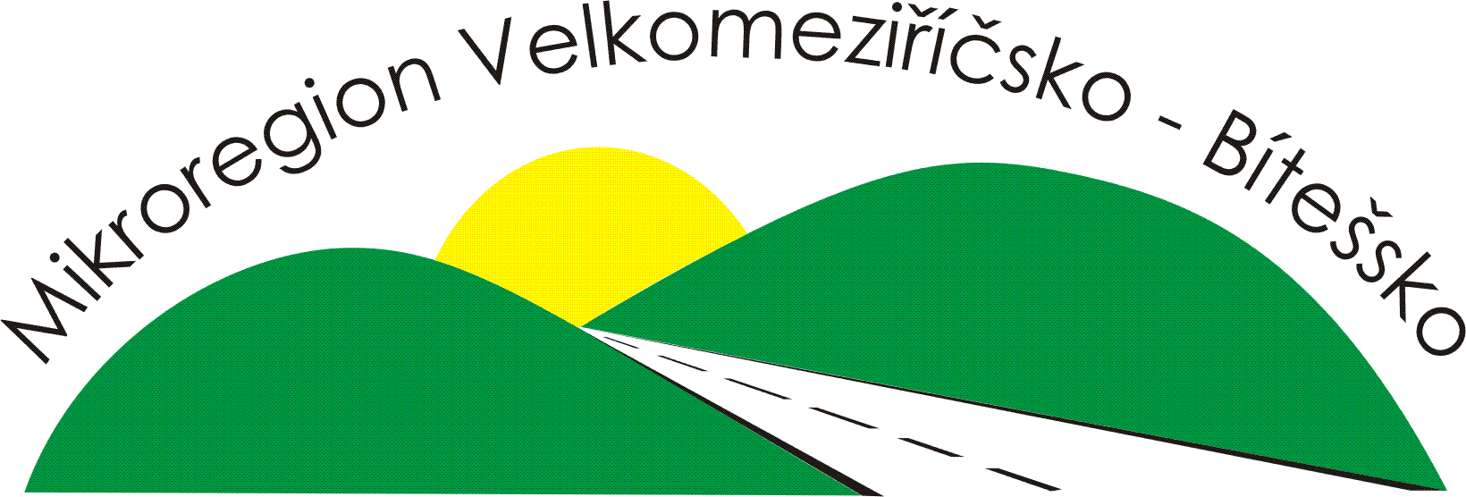 MIKROREGION VELKOMEZIŘÍČSKO – BÍTEŠSKO
Radnická 29/1, Velké Meziříčí 594 01, IČ 712 19 986
Návrh rozpočtu pro rok 2017
PŘÍJMY | TEXT | Kč
§ 3639 | Příjem, členské příspěvky (16,-- Kč/1 obyvatel ) | 578 912
 | Příjem stravenky | 7688
 | Příjmy - projekt MAS- MAP pro školy v ORP Velké Meziříčí, úhrada  nákladů Mikroregionu | 672700
 | příjmy, vyúčt.nákladů za nákup energií na burze,2017-2018 | 142200
 | Celkem § 3639 | 1401500
§ 6310 | Příjmy z úroků | 1000
 | CELKEM PŘÍJMY | 1402500
VÝDAJE
§ 3639 | Mzdy zaměstnanců v pracovním poměru | 390800
 | pojištění sociálního zabezp. | 97800
 | Pojištění na veřejné zdrav. poj. | 35200
 | Nákup vybavení | 80000
 | adm. náklady | 1000
 | nájemné-(kancelář, učebna, sál) | 29000
 | studená voda | 4000
 | teplo-plyn | 8000
 | elektrická energie | 8000
 | Služby pošt | 3000
 | Služby telekomunikací a radiokomunikací | 4000
 | Nákup ostatních služeb | 100000
 | Cestovné | 3000
 | Pohoštění | 6000
 | Neinvestiční transfer –MAS | 100000
 | Nespecifikované rezervy | 54700
§ 3639 | Celkem § 3639 | 924500
§ 6310 | Služby penežních ústavů | 3000
 | CELKEM VÝDAJE | 927500
 | FINANCOVÁNÍ (8115) změna stavu peněžních prostředků na účtech | 475000

Josef Komínek
Předseda MR VMB

